Guia de Aprendizaje 2dos básicos
I Unidad
La música como medio de expresión
Capacidad: Orientación espacio temporal
Destreza : Practicar, ubicar, ejecutar
Valor : Fe
Actitud : Confianza
Contenido: sonorizaciones , prácticas mixtas, entonación de melodías

Ubicar en el pentagrama las notas musicales y pintarlas de los colores que correspondan A LA ESCALA MUSICAL, trabajar con confianza.

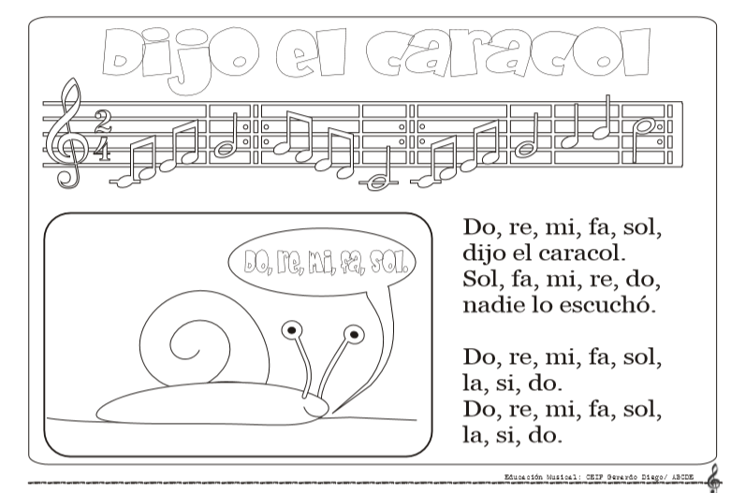

RECUERDA QUE LAS FIGURAS MUSICALES DE CORCHEAS DECIMOS TITI, LAS NEGRAS TA, Y LAS BLANCAS TAA.
ESTA CANCIÓN SERÍA RÍTMICAMENTE: TITI TITI TAA :II:TITI TITI TAA :II TITI TITI TAA TA TA TAA :II
LUEGO CADA RITMO DEBE ENTONADO CON SU NOTA CORRESPONDIENTE , TE RECOMIENDO QUE PUEDAS ENTONARLAS INDICANDO Y PERCUTIENDO CON TU DEDITO CADA PLACA Y AL FINAL TOCARLA CON LA BAQUETA.

2. Ejecutar la Canción , Dijo el caracol en el metalófono , con un pulso constante ( el segundero del reloj nos puede servir para practicar con un pulso constante ), trabajando con seguridad en sí mismo.

3. Practicar a través de los juegos interactivos, canciones, cuentos la discriminación auditiva , y melódica, la imaginación además de el canto y el disfrute de la música en familia, trabajando con confianza

http://www.canticuenticos.com.ar/

https://www.youtube.com/watch?v=emefWu3FKZg

https://www.youtube.com/watch?v=4vhEDXmvS3A

https://www.youtube.com/watch?v=44a0foLyvyw

https://www.youtube.com/watch?v=052_wlnab4s&list=PL6qWMIvGA7v7tfzvd1f8hv4MrBIUeBTgg

https://www.musicaeduca.es/recursos-aula/juegos/890-jugamos-a-descubrir-los-sonidos

Indicadores | si | no
Accedí a los sitios propuestos
Canté las canciones conocidas
Baile la música propuesta
Toque al menos 1 canción en el metalófono
Jugué a más de 2 juegos propuestos
memorice a lo menos 1 canción nueva
Mi grupo familiar me escuchó cantar o tocar ?

